2024年“领航杯”江苏省中小学生

信息素养提升实践活动

人工智能—智能驾驶挑战赛

规

则

江苏省电化教育馆

2023年12月

# 智能驾驶挑战赛规则

#### 一、机器人界定

（一）机器人硬件要求

1.机器人尺寸

机器人的垂直投影要完全在25cm\*25cm内（可参考“启动区”图示），高度不超过30cm。机器人可以在垂直投影完全离开启动区之后伸展，伸展之后尺寸不限。

2.控制器

单台机器人只允许使用1个控制器，控制器采用全封装高集成的CoreX控制器，外置2.0寸点阵屏幕，还搭载了编码测速电机、4路巡线传感器、发光超声波模块等电子模块。CoreX控制器采用外壳封装，内置按钮、蜂鸣器、声音、RGB和红外接收等至少5种以上的电子模块，并留有多个传感器拓展接口，可拓展性强，统一4PIN接口，接线方便、安全。

AI视觉模块，视觉模块内置颜色识别、人脸识别、标签分类、视觉巡线、数字识别、路标识别、图像分类、特征学习共8种功能。

3.电子件

在准备区可以有备份/替换的电气元件。

4.电机与舵机

单台机器人使用的电机与舵机种类不限，总数量不得超过6个。

5.结构件

机器人结构必须使用钣金材料搭建，允许使用塑料积木件等辅助拓展材料；使用到的扎带类固定品，只允许固定连接线，不可用于结构连接。

6.电池

每台机器人必须自备独立电池，电池电压不超过9.0V。

（二）机器人软件要求

1.编程系统：

小、初、高组别：LeBoCode图形化编程软件并支持Micropython编程等。

2.编程电脑：参赛选手自带竞赛用笔记本电脑，每支参赛队伍至少1台，Win 7及以上操作系统，并保证比赛时笔记本电脑电量充足（可自备移动充电设备）。

3.禁带设备：U盘、手机、平板电脑、对讲机等。

**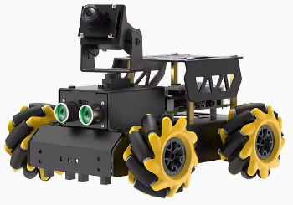**

#### 二、主题简介

智能驾驶技术，它借助计算机视觉、传感器以及通信等多种技术手段，赋予了汽车自我感知、自主决策以及自主控制的能力。它涵盖了自动驾驶、辅助驾驶以及智能交通等诸多方面，为我们的驾驶体验带来了全新的变革。自动驾驶技术，更是引得国内外汽车厂商与科技公司竞相研发。目前已经有一些车型成功实现了L2级别的自动驾驶，这意味着我们可以在驾驶过程中，享受到部分解放双手的便利。比如，自适应巡航、车道保持以及变道辅助等功能，都在为我们的驾驶安全保驾护航。

人工智能技术深刻地改变着科技发展水平和人类生活方式。将人工智能算法应用于自动驾驶的开发中,将会给自动驾驶带来全新的开发路径。全球汽车动力电气化,控制智能化,信息网络化趋势驱动下,智能汽车成为国际汽车工程领域的前沿热点与未来市场竞争核心,也是我国汽车产业实现"中国制造2025"节能与新能源汽车战略和供给侧改革的重要举措与发展机遇。

#### 三、场地与环境

#### （一）场地地图

比赛地图尺寸为长240cmX宽120cm，含边框线外缘。

本规则采用的地图图片起示意作用，比赛地图以现场提供为准。

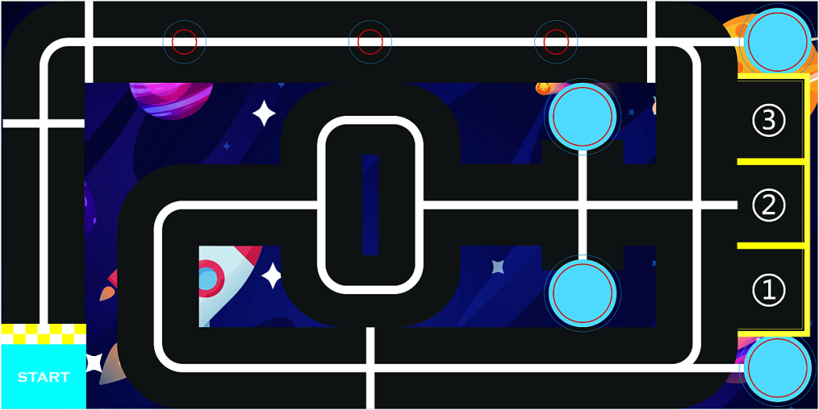

场地与任务模型示意图

场地中的黑线宽度25mm，在不同的位置放置了识别的十字型线。

地图区域主要有启动区、路口闸道、红绿灯识别、穿越路障、转向识别、语音播报、红绿灯识别、倒车入库、太阳能充电、修理路牌等。

由于一般赛场环境的不确定因素较多，参赛队在设计机器人时应充分考虑各种应对措施。

例如：场地表面可能有纹路和不平整，边框上有裂缝，光照条件有变化；不制作赛台，地图直接铺设在场馆地面；比赛实际制作的赛台比图示长宽各大5cm。

#### （二）任务道具

|  |  |
| --- | --- |
|  |  |
| 指示牌 | 卡片 |
| 温室气体 | 磁铁 |
| 信号塔模型 | 障碍物模型 |
| 01.jpg | 太阳能电池板 |
| 红绿灯模型 | 卫星模型 |
|  |  |
| 货物（4x4cm 海绵） | 高台道具 |

1.红绿灯模型有红绿两色卡，识别到相应色卡颜色，完成停车或前进等任务包。

2.信号塔模型，如图为未修理状态。最终状态为直立。

|  |  |
| --- | --- |
| IMG_1686 | IMG_1687 |
| 初始状态 | 最终状态 |

3.卫星模型，如图为关闭状态。打开状态为向上。

|  |  |
| --- | --- |
| IMG_1688 | IMG_1689 |
| 关闭状态 | 开启状态 |

#### 四、任务描述

#### （一）竞赛任务：

每一场比赛任务进行两轮，每轮比赛时长180秒钟，比赛开始时机器人位于启动区域内。每个参赛队都要准备1台机器人，完成一系列比赛任务。

比赛任务按照组别分为必选、中级、高级三个级别，每一参赛组别的参赛任务会由不同难度级别的任务组成，具体如下表：

（考虑现场环境干扰的因素，裁判组与技术支持单位针对任务3-岗哨检查进行现场协商，可以考虑设立或者取消。）

|  |  |  |
| --- | --- | --- |
| **组别** | **任务** | **备注** |
| 小学组 | 3个必选任务+从7个任务中抽取2个中难度任务和1个高难度任务以及1个神秘任务 | 比赛调试前由裁判现场抽取各组别的任务并公布任务，正式比赛时各组别比赛任务与调试时的任务和任务的位置与方向保持一致。 |
| 初中组 | 3个必选任务+从7个任务中抽取2个中难度任务和2个高难度任务以及1个神秘任务 |
| 高中组 | 10个任务全部完成以及1个神秘任务 |

**特别说明**：比赛方式为现场编程

#### （二）任务说明：

|  |  |  |  |  |
| --- | --- | --- | --- | --- |
| 序号 | 任务 | 任务描述 | 分值 | 难度级别 |
| 1 | 启动出发 | 从启动区出发并离开启动区。 | 10 | 必选 |
| 2 | 路口闸道 | 机器人识别到路口闸道时，通过刷卡打开路口闸机向前行驶，进入任务区。 | 15 | 必选 |
| 3 | 红绿识别 | 机器人识别到红绿标示牌时，需要根据红色停、绿色行的规则进行行驶。 | 15 | 中 |
| 4 | 穿越路障 | 机器人检测到道路中3个障碍物时，需要不触碰障碍物的情况下，穿越障碍物。 | 20 | 高 |
| 5 | 信号塔台 | 机器人检测到道路中的信号塔时，需要将信号塔台直立起来，接收信号。 | 20 | 高 |
| 6 | 卫星定位 | 机器人进入星链区时，需要打开卫星装置，使得卫星伸展开卫星翼进行定位信号传输。 | 20 | 高 |
| 7 | 定向导航 | 机器人识别到定向标示时，需要根据定向标示正解方向行驶。 | 15 | 中 |
| 8 | 语音播报 | 机器人识别到播报标示时，需要根据播报标示播报相应的语音。 | 15 | 中 |
| 9 | 智能仓储 | 机器人识别到库号标示时，需要根据库号标示将物品放入至正确的仓库内存储。 | 15 | 中 |
| 10 | 终点停车 | 机器人倒车入库至正确的车位后，停车需要亮灯3秒并发声音后再停止所有动作即可。 | 10 | 必选 |
| 11 | 神秘任务 | 神秘任务由组委会现场出题。 | 50 |  |

#### （三）得分标准：

|  |  |  |  |
| --- | --- | --- | --- |
| 任务名称 | 得分标准 | 分值 | 备注 |
| 启动出发 | 机器人垂直投影完全离开基地即可得分。 | 10 |  |
| 路口闸道 | 机器人识别到路口闸道时，通过刷卡打开路口闸机，机器人进入任务区。 | 15 |  |
| 红绿识别 | 机器人识别到红绿标示时，需要根据红色停、绿色行的规则进行行驶（红灯停止3秒，绿灯直接通过）。 | 15 |  |
| 穿越路障 | 机器人检测到道路中的3个障碍物时，需要不触碰障碍物的情况下，穿越障碍物即可完成得分。 | 20 | 小学组1个障碍物，初中组2个障碍物，高中组3个障碍物；  小初高障碍物位置调试前确定。 |
| 信号塔台 | 机器人检测到道路中的信号塔时，需要将信号塔台直立起来得10分，直立状态直到比赛结束后即可完成得20分。 | 20 |  |
| 卫星定位 | 机器人进入星链区时，需要打开卫信号塔星装置，使得卫星伸展开卫星翼进行定位信号传输，打开状态直到比赛结束后即可完成得分。 | 20 |  |
| 定向导航 | 机器人识别到定向标示时，并在屏幕上显示，需要根据定向标示正解方向行驶即可完成得分。 | 15 |  |
| 语音播报 | 机器人识别到播报标示时，需要根据播报标示播报相应的语音即可完成得分。 | 15 |  |
| 智能仓储 | 机器人识别到库号标示时，并在屏幕上显示，需要根据库号标示需要根据库号标示将物品放入至正确的仓库内存储。 | 20 |  |
| 终点停车 | 机器人到达终点后，垂直投影完全在车库内停车需要亮灯3秒并发声音后再停止所有动作即可。 | 15 |  |
| 神秘任务 | 神秘任务由组委会现场出题 | 50 |  |

#### 五、名词解释

#### （一）启动区：

#### 基地设在“启动区”（尺寸为25cm\*25cm），比赛过程中，参赛队可以在基地内调整设备的结构和程序，或者暂存某些任务的道具模块。

#### 正式比赛开始后，参赛队员在启动区以外接触机器人或场地模型将被记录1次犯规。

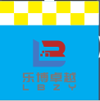

“启动区”

（二）机器人：

比赛开始前，参赛队放在场上的已通过检查的所有物品。

（三）比赛：

每场比赛为自动程序比赛，总时长是180秒。

（四）影响比赛：

导致一场比赛得分改变的情况。

（五）取消比赛资格：

对违反规则的参赛队给予的犯规处罚。在裁判长的酌定下，反复犯规和被取消比赛资格的某一参赛队可能被禁止参加所有后续场次的比赛。

#### 六、比赛

|  |  |  |  |
| --- | --- | --- | --- |
| 组别 | 小学组 | 初中组 | 高中组 |
| 现场调试 | 90分钟 | 90分钟 | 90分钟 |
| 比赛时长 | 180秒 | 180秒 | 180秒 |
| 说明：  1.现场编程时长：每个组别所有参赛选手统一进行现场编程所限定的起止时间，在此时间内参赛选手可进行场地调试与程序调整。  2.正式比赛时长：  A.每支参赛队伍一台机器人完成比赛所限定的起止时间，未在规定时间内完成比赛的强制结束本次比赛。  B.比赛队伍放弃继续尝试，提前完成比赛的时间。  C.比赛连续比两轮。 | | | |

1.现场准备

（1）参赛队的学生队员经检录后方能进入准备区。裁判员对参赛队携带的器材进行检查。

特别说明：可以携带成品机器。

（2）所有参赛学生在准备区就座后，裁判员对比赛任务和各项内容进行说明，结束后，参赛队员开始编写相应的机器人程序、调试。在比赛地图上可以进行测试，未经裁判或场控允许，不得擅自离场或以任何方式与教练员或家长联系；

（3）现场编程调试阶段结束后，各参赛队把机器人排列在准备区的指定位置，封存，上场前不得修改程序和硬件设备。如需对电池进行充电，在封存前或封存后进行，封存过程中不允许申请更换核心模块；

（4）参赛队在每轮比赛结束后，允许在准备区简单快速地维修机器人和修改控制程序。

2.赛前准备

（1）准备上场时，参赛队员领取自己的机器人，在引导员带领下进入比赛区。

（2）上场的2名队员，在裁判的允许下，将自己的机器人放入启动区内。机器人的任何部分及其在地面的投影不能超出启动区。

（3）参赛队员应抓紧时间（不超过1分钟）做好启动前的准备工作，准备期间不得启动机器人。完成准备工作后，队员应向裁判员示意。

3.开始比赛

（1）将机器人放入且只能放入启动区内准备出发；

（2）裁判员确认参赛队已准备好后，将发出“3，2，1，开始”的倒计时启动口令。随着倒计时的开始，队员可以用一只手慢慢靠近机器人，听到“开始”命令的第一个字，队员可以触碰一个按钮或给传感器一个信号去启动机器人；

（3）在“开始”命令前启动机器人将被视为犯规；

（4）机器人一旦启动，就只能受自带的控制器中的程序控制。队员不得接触机器人，重试的情况除外；

4.重启

重启是指比赛过程中，机器人被手动返回基地。

注：一般情况下，重启是选手放弃本次任务尝试，从起点重新完成任务。

（1）单轮比赛时间（180秒）内，重启次数不限；

（2）需要重启时应先向裁判申请，裁判许可后，方可将接触机器人并把它拿回基地；

（3）比赛计时不因重启而停止；

（4）重启可以调整机器人结构件、传动件及核心模块，也可以选择待运行的程序；

（5） 重启过程中不允许恢复场地任务模型，待本轮结束后，再进行计分。

5.比赛结束：

（1）比赛进行倒计时180秒归0时，或参赛队员提前完成比赛任务，申请比赛结束并获得裁判允许;

（2）参赛队员申请弃权并获得裁判允许。

6.计分

每轮比赛结束后要计算参赛队的得分。单轮比赛的得分为所有任务（含附加任务）得分之和，并记录完成时间和重启次数。

|  |  |  |  |
| --- | --- | --- | --- |
|  | 任务名称 | 难度级别 | 分值 |
| 1 | 启动出发 | 必选 | 10 |
| 2 | 路口闸道 | 必选 | 15 |
| 3 | 红绿识别 | 中 | 15 |
| 4 | 穿越路障 | 高 | 20 |
| 5 | 信号塔台 | 高 | 20 |
| 6 | 卫星定位 | 高 | 20 |
| 7 | 定向导航 | 中 | 15 |
| 8 | 语音播报 | 中 | 15 |
| 9 | 智能仓储 | 中 | 15 |
| 10 | 终点停车 | 必选 | 15 |
| 11 | 神秘任务 |  | 50 |
| 12 | 比赛时间 |  | |
| 13 | 记录重启次数 | | N次 |
| 14 | 记录犯规次数 | | N次 |

7.排名

成绩取两轮成绩之和，参赛队成绩按参赛队的分数进行降序排名。如果出现分数相同时，按以下顺序优先级进行排名：

（1）用时少者在先；

（2）重启次数少的在先；

（3）犯规次数少的在先；

智能驾驶挑战赛

竞赛记分表

组别： 参赛学校 ： 队伍编号：

|  |  |  |  |  |
| --- | --- | --- | --- | --- |
| 序号 | 评分项目 | 计分 | 第一轮得分 | 第二轮得分 |
| 1 | 启动出发 | 10 |  |  |
| 2 | 路口闸道 | 15 |  |  |
| 3 | 红绿灯识别 | 15 |  |  |
| 4 | 穿越路障 | 20 |  |  |
| 5 | 修理路牌 | 20 |  |  |
| 6 | 能源充电 | 20 |  |  |
| 7 | 转向识别 | 15 |  |  |
| 8 | 语音播报 | 15 |  |  |
| 9 | 倒车入库 | 15 |  |  |
| 10 | 终点停车 | 15 |  |  |
| 11 | 神秘任务 | 50 |  |  |
| 12 | 单轮得分 | |  |  |
| 13 | 单轮用时 | |  |  |
| 总得分 | |  | | |
| 总用时 | |  | | |

参赛队员签字：

裁判员签字：

取消参赛资格原因：